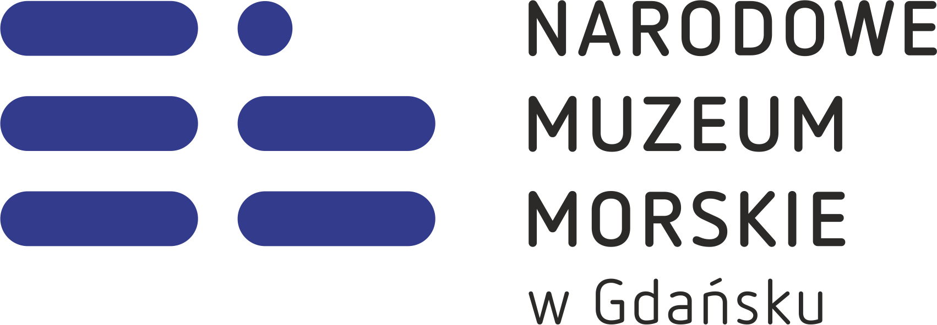
KARTA ZGŁOSZENIOWA
KONKURS pt. „Mój wymarzony pojazd podwodny”

Imię, nazwisko, wiek autora

Tytuł pracy

Kategoria wiekowa

I Imię, nazwisko, telefon opiekuna prawnego

e-mail opiekuna prawnego

Działając jako opiekun prawny uczestnika Konkursu:

…………………………………...……….…………………………………………………………………………………………………………..…..
(imię / nazwisko uczestnika),
oświadczam, że:

- Akceptuję Regulamin Konkursu „Mój wymarzony pojazd podwodny”.
- Uczestnik jest autorem pracy, a praca ta nie była nigdy prezentowana lub nagradzana w żadnych innych konkursach i wystawach.
- Wyrażam zgodę na nieodpłatne przeniesienie praw autorskich majątkowych na Organizatora, z prawem do ich wystawiania, utrwalania i zwielokrotniania jakąkolwiek techniką, publicznego udostępniania dzieła w taki sposób, aby każdy mógł mieć do niego dostęp w miejscu i czasie przez siebie wybranym (m.in. udostępniania w Internecie). Prace mogą być wykorzystane także w celach promocyjnych (w prasie, TV, katalogach, folderach, plakatach, ulotkach itp., innych wydawnictwach promujących Konkurs) oraz w celu promocji innych wydarzeń organizowanych przez Muzeum (niezwiązanych z Konkursem), a także na stronie internetowej Muzeum i profilu Muzeum na Facebooku).

Oświadczenia w zakresie przetwarzania danych przez Narodowe Muzeum Morskie w Gdańsku

Oświadczam, iż zostałem poinformowany, iż:

- Dane osobowe uczestnika oraz opiekuna prawnego przetwarzane są przez Narodowe Muzeum Morskie w celu realizacji Konkursu, w tym wydania nagród oraz w przypadku prac zwycięskich oraz wyróżnionych także w celu ich prezentowania przez Narodowe Muzeum Morskie.
- Podanie danych jest dobrowolne, jednak niezbędne do uczestnictwa w Konkursie.
- Podstawą prawną przetwarzania danych osobowych jest zgoda osoby art. 6 ust 1 lit. a) rozporządzenia Parlamentu Europejskiego i Rady (UE) 2016/679 z dnia 27 kwietnia 2016r. w sprawie ochrony osób fizycznych w związku z przetwarzaniem danych osobowych i w sprawie swobodnego przepływu takich danych oraz uchylenia dyrektywy 95/46/WE z dnia 27 kwietnia 2016r. (Dz.Urz.L.119 nr 1). (tzw. RODO).
- W związku z nabyciem przez Muzeum majątkowych praw autorskich do pracy oraz nośnika, na którym utrwalono pracę - podstawę przetwarzania danych osobowych stanowią także:
- przepisy prawa - art. 6 ust. 1 lit. c) RODO;
- przetwarzanie jest niezbędne do wykonania umowy, której stroną jest osoba, której dane dotyczą, lub do podjęcia działań na żądanie osoby, której dane dotyczą, przed zawarciem umowy – art. 6 ust. 1 lit b) RODO;
- Uczestnikowi jak i opiekunowi prawnemu przysługuje prawo dostępu do treści danych oraz ich poprawiania i sprostowania oraz – w zakresie wynikającym z przepisów - do usunięcia, ograniczenia przetwarzania, przeniesienia danych, wniesienia sprzeciwu wobec ich przetwarzania. Przysługuje również prawo do wniesienia skargi do organu nadzorczego właściwego dla przetwarzania danych.
- Każda zgoda może być wycofana w dowolnym momencie z zastrzeżeniem, iż jej cofnięcie nie wpływa na zgodność z prawem wcześniejszego przetwarzania danych. Cofnięcie zgody uniemożliwi jednak dalszy udział w Konkursie, w tym dokonanie oceny prac oraz jej ewentualne wyłonienie jako pracy wyróżnionej, przyznanie nagrody.
- Dane osobowe będą przetwarzane przez Narodowe Muzeum Morskie w Gdańsku przez okres trwania Konkursu oraz przez okres przedawnienia roszczeń.
- Dane kontaktowe Inspektora Ochrony Danych Osobowych: Narodowe Muzeum Morskie w Gdańsku, Ołowianka 9-13, 80-751 Gdańsk, z dopiskiem: Inspektor Ochrony Danych, mail: ochrona.danych@nmm.pl

Jednocześnie we własnym imieniu oświadczam, iż jako opiekun prawny uczestnika Konkursu jestem w pełni uprawniony(a) do reprezentowania uczestnika Konkursu oraz do złożenia oświadczeń zawartych powyżej.

____________________________________

data i czytelny podpis
opiekuna prawnego uczestnika

